УРОК БИОЛОГИИ В 6 классе.

Тема: «Строение семян и их функции».

Цель: изучить особенности строения семян двудольных и однодольных растений, найти черты сходства и различия.

Задачи.
Образовательные: рассмотреть особенности внешнего и внутреннего строения семян на примере пшеницы и фасоли; определить функции различных частей семян; установить взаимосвязь между строением семян и их функцией.
Развивающие: продолжить развитие умений работать с натуральными объектами и микропрепаратами, а также сравнивать, анализировать, делать выводы.
Воспитательные: воспитывать чувство интереса к знаниям, культуры умственного труда; культуры общения, коммуникативных качеств (умения общаться в процессе парного и группового взаимодействия); чувства ответственности за результаты своего труда; рефлексивных качеств личности.

Тип урока: урок – практикум. Лабораторная работа.

Формы организации познавательной деятельности: парная, групповая.

Оборудование: сухие и набухшие семена фасоли, зерновки пшеницы; микролаборатории; готовый микропрепарат «Зерновка ржи»; слайды по строению семян фасоли и пшеницы; учебные таблицы.

Пояснительная записка. Этот пятый урок по теме «Органы цветкового растения» заключается в закреплении пройденного материала и изучении строения семян двудольных и однодольных растений. Включает в себя лабораторную работу «Строение семени» с преобладанием самостоятельной работы, включающей методы исследования, сравнения, анализа и обобщения. Ребята работают в группах по инструктивным карточкам. Используются на уроке биологические микролаборатории, учебные таблицы, а также интерактивные средства обучения. Все иллюстрации и схемы проецируются на экран и интерактивную доску.

Ход урока.

Актуализация опорных знаний.

В начале урока я загадала детям загадку:

Во мне есть все: я должен стать красивым,
Большим, зеленым, как родитель мой.
Пока – покой. И я пока счастливый,
И мир вокруг хоть тесный, но живой.

Проблемный вопрос: о чем этот стих? Почему вы так решили? (идет обсуждение в группах, ответы с места).

Мотивация и целеполагание (запрос учащихся).

Тема нашего урока – «Строение семян и их функции». Наша главная цель – изучить строение семян двудольных и однодольных растений и доказать, что семя – живой организм. Итак, что вы знаете о семенах? А что вы хотели бы узнать?
Вопрос для размышления: является ли семя живым организмом? (ответы детей с места). Чтобы подтвердить или опровергнуть ваши предположения, нам нужно выполнить лабораторную работу и рассмотреть строение семени фасоли и пшеницы, найти черты сходства и различия. Кроме того, выделим вместе с вами две группы растений на основе признаков строения семян. А в конце занятия вы ответите на поставленный вопрос и подведете итог сегодняшнего урока.
Перед проведением работы провожу инструктаж по ТБ – правила работы с микроскопом и готовыми микропрепаратами (все проецируется на экран через мультимедийный проектор).
Для наиболее рациональной организации лабораторной работы на экране показываю слайды с инструкциями по выполнению работы, в которых указано название работы, перечень используемого оборудования, порядок проведения и оформления результатов работы.

Первичное усвоение учебного материала.

Вначале я рассказываю о строении семени фасоли с одновременным показом слайдов на экране.

СЕМЯ

СЕМЕННАЯ КОЖУРА ЗАПАСАЮЩАЯ ТКАНЬ
ЗАРОДЫШ

зародышевый почечка
корешок

зародышевый семядоли
стебелек

Если в зародыше семени две семядоли, то такие растения называются двудольными.

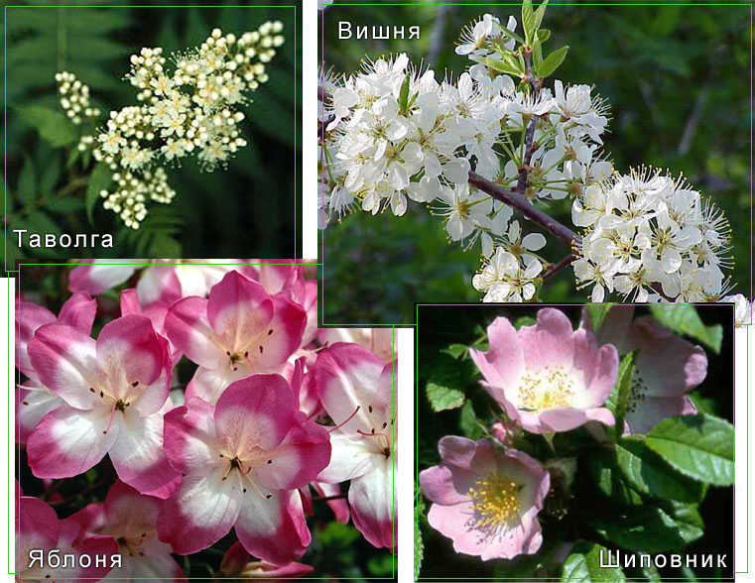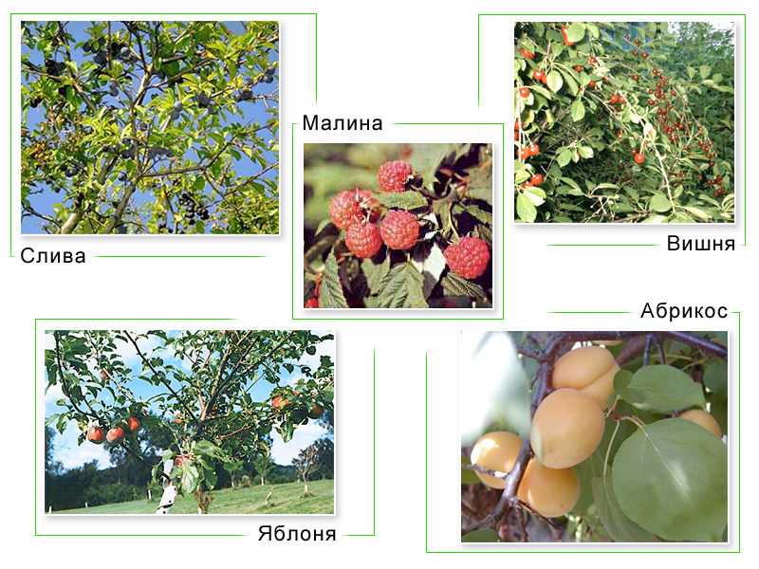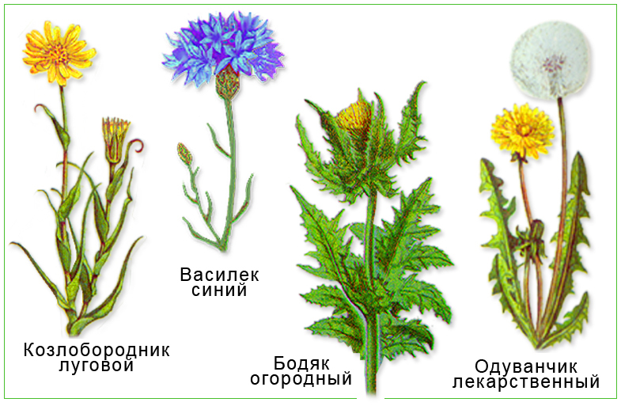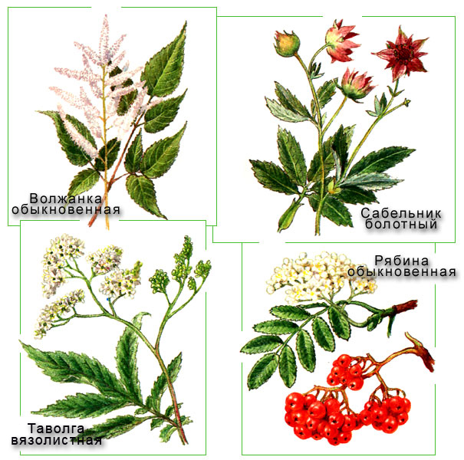

Типичным представителем двудольных растений является фасоль. Изобразим схему строения семян двудольных растений на примере семени фасоли.

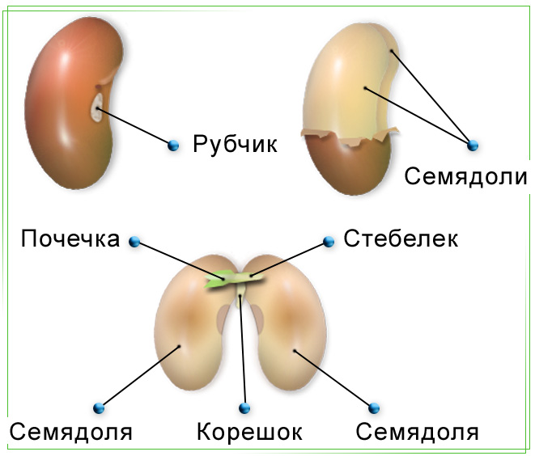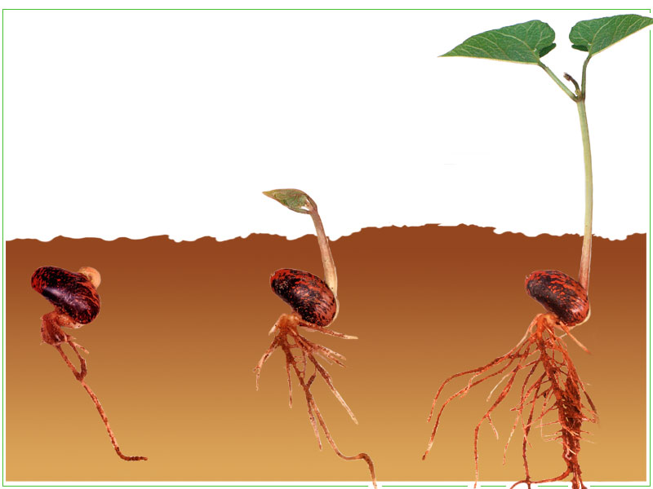

Строение семени фасоли. Прорастание семени фасоли.

Далее я рассказываю о строении семени пшеницы.
Совсем по-другому устроены семена лука, риса, пшеницы. Их зародыш имеет только одну семядолю. Такие растения называются однодольными.

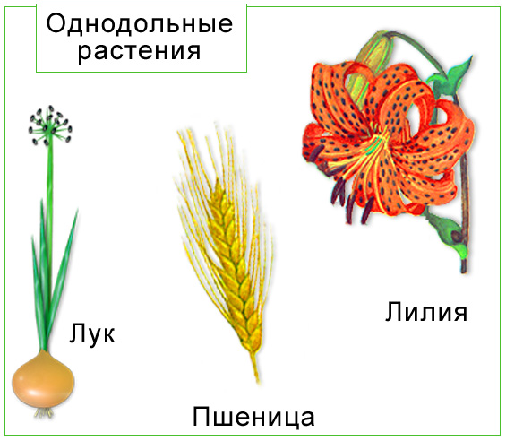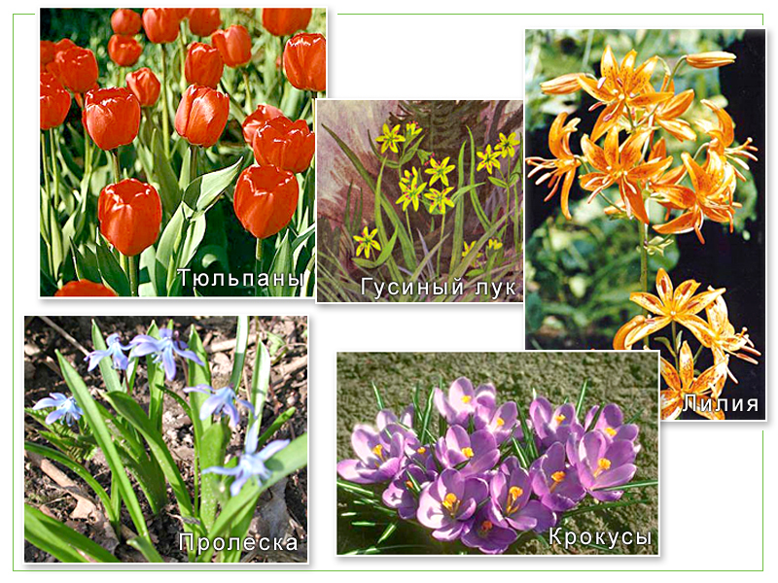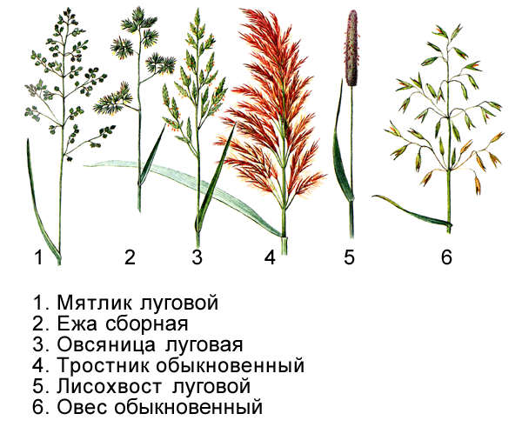

Семядоли нужны зародышу для накапливания и использования запаса питательных веществ. Число их у разных растений различно, а у некоторых их функцию – содержание запаса питательных веществ зародыша – выполняет эндосперм. В частности, так происходит у злаков.
Зарисуем схему строения зерновки пшеницы, а также прорастание зерновки пшеницы.

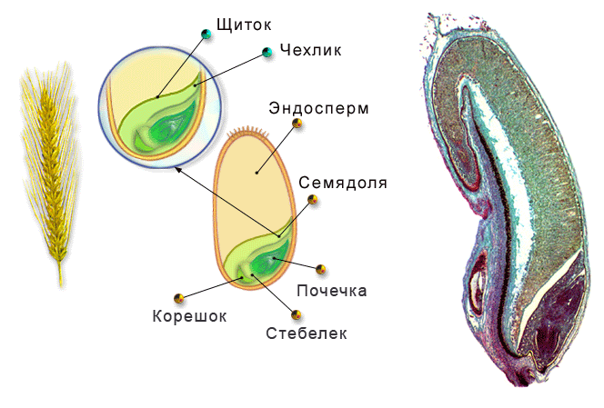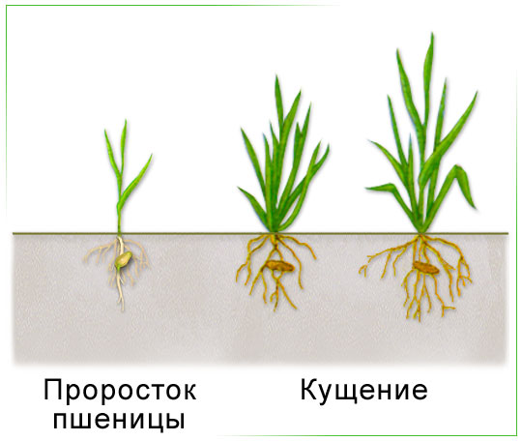

Строение зерновки пшеницы. Прорастание зерновки пшеницы.

Ребята, обратили ли вы внимание на то, что рисунок для однодольных мы подписали иначе? Зерновка пшеницы является не семенем, а плодом. Но ткани плода в зерновке представлены лишь пленчатым наружным слоем и очень плотно срослись с семенной кожурой, все остальное от зерновки – это семя.

ЛАБОРАТОРНАЯ РАБОТА.

Цель работы: изучить строение семян однодольных и двудольных растений на натуральных объектах. Определить функции различных частей семян.

Оборудование: на столах в каждой группе наборы семян фасоли и пшеницы (по два сухих и два набухших семени фасоли, целые и разрезанные зерновки пшеницы), проростки фасоли и пшеницы, препаровальные иглы, ручные лупы, микроскопы, готовые микропрепараты «Зерновка ржи».

Задание для работы:

- Рассмотрите и опишите внешний вид семян фасоли и пшеницы.
- Снимите семенную кожуру фасоли. Какова ее роль для семени?
- Попробуйте снять покров с зерновки. Что вы снимаете? Почему это не удается?
4. Рассмотрите строение зародыша фасоли и пшеницы на разрезе.
5. Сравните проростки фасоли и пшеницы.
6. Сделайте вывод и запишите.

Осмысление изученного материала.

Изучая особенности строения семян, мы упомянули, что растения по признаку числа семядолей в зародыше делятся на двудольные и однодольные. Как правило, число семядолей в зародыше, как признак двудольных или однодольных, упоминается совместно с другими характеристиками. Запишем их.

Характерные признаки
двудольных и однодольных растений.

Признаки. | Однодольные. | Двудольные.
Число семядолей в зародыше.  Жилкование листьев.  Корневая система. | 1 семядоля.  Параллельное, дуговое.  Мочковатая. | 2 семядоли.  Сетчатое.  Стержневая.

Первичное закрепление учебного материала.

- Чем могут отличаться зрелые семена разных растений?
- У каких растений самые мелкие и самые крупные семена?
- Что входит в состав семян?
- Чем семя фасоли отличается от семени пшеницы?
- Каковы отличия растений однодольных от двудольных?
6. Какие условия нужны для прорастания семян?

Далее возвращаемся к вопросу, который был задан в начале урока. Слушаем мнение каждого ученика, обобщаем и делаем вывод: семя – живой организм.

Рефлексия. Выберите утверждение, соответствующее вашему состоянию на уроке:

а\ на уроке было интересно, узнал много нового;
б\ на уроке было не очень интересно, много думал о своем,
в\ на уроке было скучно, нового ничего не узнал.

Домашнее задание. Изучить раздел 6 до конца. Закончить оформление лабораторной работы. Выполнить задания рубрики «Какие утверждения верны?».

Творческое задание. Подготовить сообщения об использовании человеком семян различных растений.

Литература:
Методическое пособие «Биология, Живой организм, 6класс».
Автор – составитель В.И.Сивоглазов
Москва, Дрофа, 2006г.

http://www.kissdesign.ru
http://www.glitters.ru
http://fantasyflash.ru
http://www/33b.ru
http://all.edu.ru/

